上海柯丽福仪器有限公司
Shanghai KeLiFu Instruments CO., Ltd.

二氧化碳培养箱
使用说明书

已通过CE认证
已通过ISO9001：2008质量管理体系认证

上海柯丽福仪器有限公司
上海市松江区盛富路150号
TEL：400-879-8729

目录

一、性能概述………………………………………………………………………1

二、技术指标………………………………………………………………………2

三、主要技术参数…………………………………………………………………3

四、触摸屏控制过程 …………………………………………………………4-15

五、保修期…………………………………………………………………………15

六、装箱单…………………………………………………………………………16

七、保修单…………………………………………………………………………17

- 性能概述
- 内部无风扇，采用专利加热对流系统。保证内腔均匀度及各项参数的快速恢复，最大限度减少培养时的污染，有效满足GMP/GLP的要求。大大缓解了培养基的水分流失；
- 气体进入培养箱均经过0.2μm在线滤器过滤，消除气体杂质和污染物。气体滤 器采用快插设计可以在现场非常方便的进行外部更换；
- 进口品牌高精度红外传感器(IR), 快拆设计，便于拿取，(可选配高温传感器)；
- 灭菌功能：180℃干热灭菌，杀死一切残留微生物， 一键灭菌操作方便;（未选配高温二氧化碳传感器，高温灭菌时必须取二氧化碳传感器，切记！）

二．技术指标
- 气套式六面加热 ，加热组件环绕整个外套，并用玻璃纤维导热材料环绕，温度恢复快，内腔温度均匀 。箱体不需注水、排水，无溢出或缺水困扰，，高温灭菌可保证每个面温度均可达到 180℃，外门加热设计，防止凝露；
- 钢化玻璃内门，便于观察样本生长状态 ，玻璃门带取样孔，方便检测箱内环境，可选配三内门及六内门；
- 隐藏式开关设计，有效防止误碰；隐藏式开关设计，有效防止误碰，更美观大气；
- 箱体外部漆面涂层具有抗菌功能，确保更健康、更安全、更洁净的实验室环境；
- 后部电器控制系统布局，便于维护；
- 出厂配备二氧化碳箱专用高精度减压表，清析调节进气压力，有效控制压力调节旋钮回旋，导致进气中断；
- 7 寸触摸屏，配置大容量数据存储空间，实时存储培养箱箱内设定温度、CO2 设定浓度，实际温度、实际 CO2 浓度；高、低报警温度、高、低报警浓度、事件记录、报警记录、数据保存，且可通过 USB 数据接口端导出全部数据，实现数据的可追溯性；
- 304 不锈钢内胆，一体式冲压成型，确保培养基水平均匀分布，圆弧无死角结构，电抛光内胆，方便清洁；
- 具有超温报警功能；
- 配置 3.5 cm 测试孔，便于计量及内部线路连接；
- 加湿方式：采用水盘加湿 , 不产生凝露；
- 门体采用磁吸方式，减少开关门带来的震动；门控开关设计，外门打开时自动停止 CO2 供应；
- 叠放设计、节省占地面积，可根据用户方便选择左、右开门方式（选配）。

三．主要技术参数
技术参数 | KLF-175HC | KLF-245HC
温控模式 | 气套式二氧化碳培养箱
温度范围 | 室温+3-65%
温度均匀性 | ±0.2℃(37℃)
温度控制精度 | ±0.1
温度恢复时间(开门30秒) | ≤4.5mins
环境温度范围 | 18-30℃
控制系统 | PID微电脑控制系统
CO2浓度控制范围 | 0-20%
CO2控制精度 | ±0.1%
CO2浓度控制器传感器 | 进口红外线(IR)传感器
Co2浓度恢复时间(开门30秒) | ≤3mins
加湿方式 | 增湿盘自然挥发
湿度范围 | 可达到95%
内腔容积 | 175L | 240L
外形尺寸(W*S*H) | 740*811*872 mm | 760*790*1050
内腔尺寸(W*S*H) | 562*511*602 mm | 600*670*820
隔板数量 | 4层
最大隔板数量 | 8层
每层隔板最大负载 | 15kg
电源电压 | 220V 50HZ
功率 | 1200W | 1600W

四.触摸屏控制过程
- 登录界面
当【用户权限管理】功能开启后，系统开机后进入【登录界面】，点击【解锁】按键可进行用户登录。
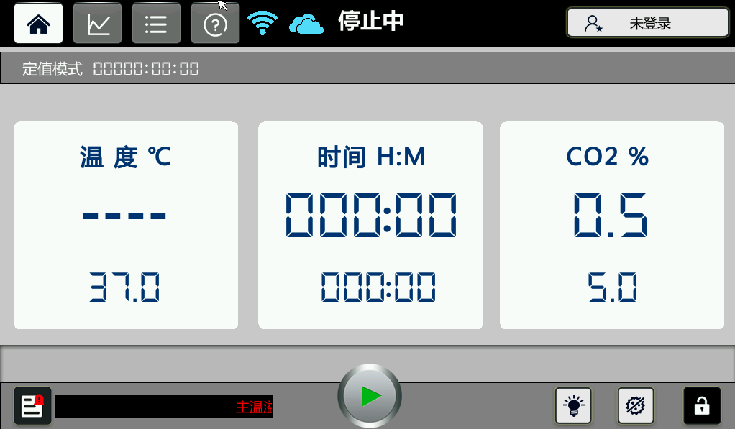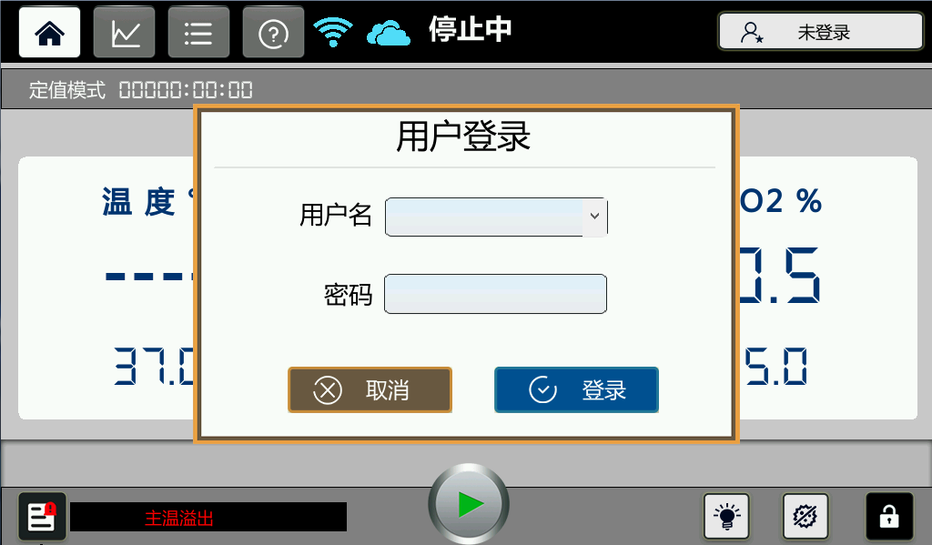

选择合适的登录用户，输入正确的登录密码，点击【登录】按键进行登录。
系统共分为三级权限：
一级权限：操作员组，进行常规操作，修改模式数据；
二级权限：维护员组，具有操作员组权限外，还可进入【参数设定】界面修改参数，可导出历史数据、操作日志及报警记录；
三级权限：管理员，具有所有权限；
修改密码：用户登录后，在监视界面点击右上角的登录用户，会弹出修改当前用户密码的弹框，可进行密码修改的操作。
各用户的登录密码及注销时间设置详见【参数设定】->【其他参数】->【用户权限管理】，在里面可以查看、修改登录密码，还可增加、删除较低级的用户。

- 主界面
在【主界面】用户可以查看或设定常用数据，并可进行常规操作。
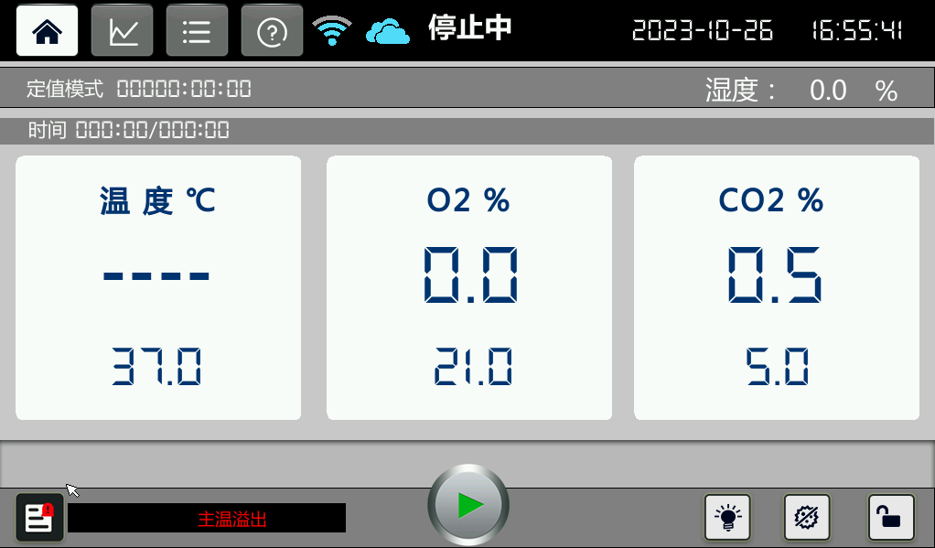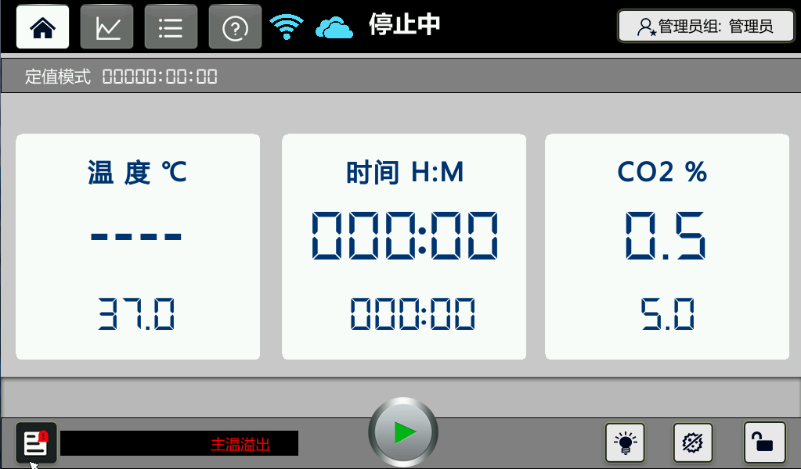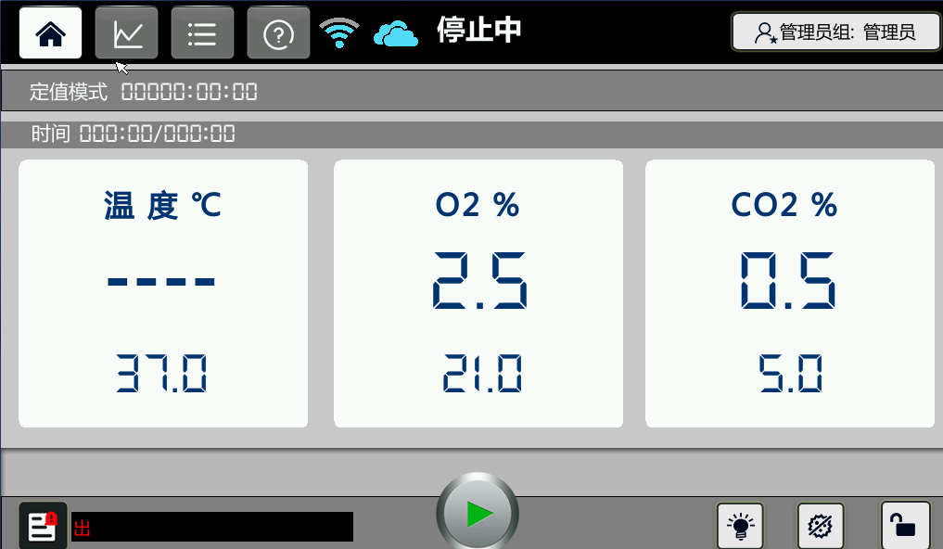

  - 按键说明
图标 | 名称 | 说明
 | 【运行】 | 点击弹出子对话框，使系统进入运行状态；
 | 【停止】 | 点击弹出子对话框，使系统进入停止状态；
 | 【Home】键 | 点击进入主界面；
 | 【曲线】 | 点击进入实时曲线界面；
 | 【目录】 | 点击进入目录界面；
 | 【灭菌设定】 | 在运行停止状态下，点击灭菌设定键，将进入灭菌引导界面；
 | 【预约】 | 当预约功能开启时，可点击此开关开启或关闭预约；
 | 【消音】 | 当外设报警功能选择开启时，点击可开启或关闭外设ALM输出；
 | 【报警】 | 当有报警时，图标右上方显示红色喇叭；  点击可进入报警记录界面；
 | 【锁屏】 | 当用户管理权限功能开启时，点击进行或退出用户登录；当用户管理权限关闭时，点击可直接进入或退出锁屏状态；

  - 图标说明
名称 | 图标 | 名称 | 图标 | 名称 | 图标
 |  | 门打开 |  | 加热
CO₂充气 |  | O₂充气 |  | 低水位

  - 运行状态
在【主界面】上方显示系统的五个运行状态，分别是【停止中】、【预约中】、【运行中】、【计时中】及【自整定中】；
    - 运行中
当点击【运行】键开启运行后系统直接进入【运行中】状态，此时系统会进行【计时模式】判断；
用户可以在【参数设定】->【时间参数】界面中，进行【计时模式】的设定，操作如下图所示：
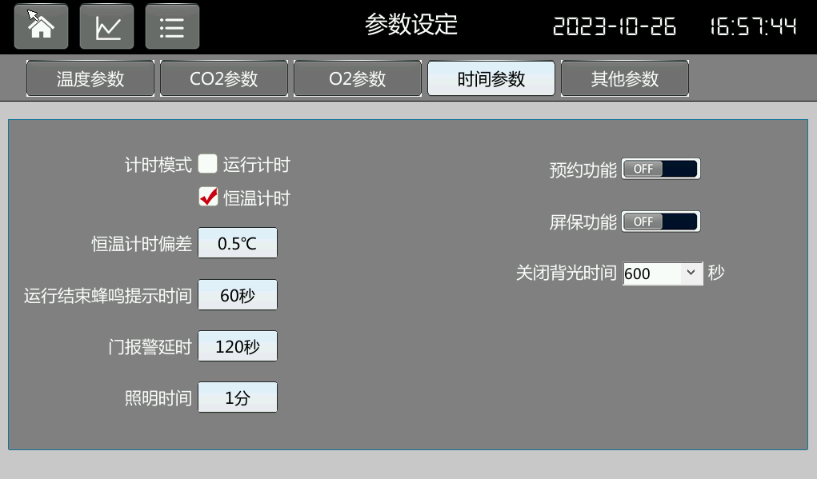
点击选择
计时方式
输入设定恒温计时偏差值

- 运行计时：系统直接跳过【运行中】状态，直接进入【计时中】状态；
- 恒温计时：当“设定温度-恒温计时偏差值≤温度测量值≤设定温度+恒温计时偏差值”时，系统从【运行中】状态，进入【计时中】状态；
    - 计时中
当满足计时判断的条件之后，系统便从【运行中】进入【计时中】状态，计时时间开始正计时变化，当满足运行停止条件时，进入【停止中】状态；
    - 运行停止
运行定时结束后，系统关闭所有输出，进入【停止中】状态；

  - 灭菌功能
    - 灭菌引导
用户可在【系统设置】->【灭菌参数】中选择灭菌方式，高温灭菌和湿热灭菌2种灭菌方式；在监视界面点击灭菌图标进入灭菌引导界面，根据灭菌引导界面提示进行相关操作，并点击【下一步】。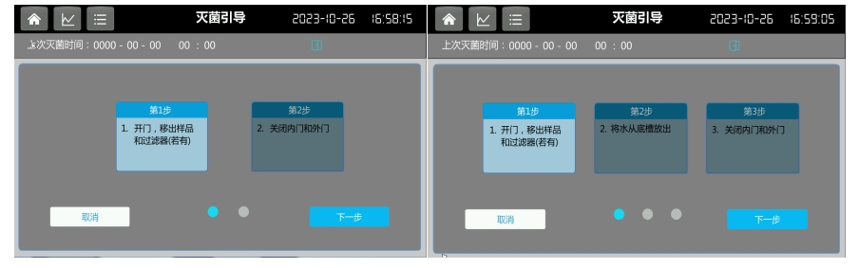
    - 高温灭菌
高温灭菌共3个阶段：
1)加热阶段：加热直到高温灭菌温度，到达灭菌温度后跳至消毒阶段；
2)消毒阶段：维持在灭菌温度，时长为高温灭菌设定时间；
3)降温阶段：当温度降到到高温灭菌结束温度后灭菌运行停止；
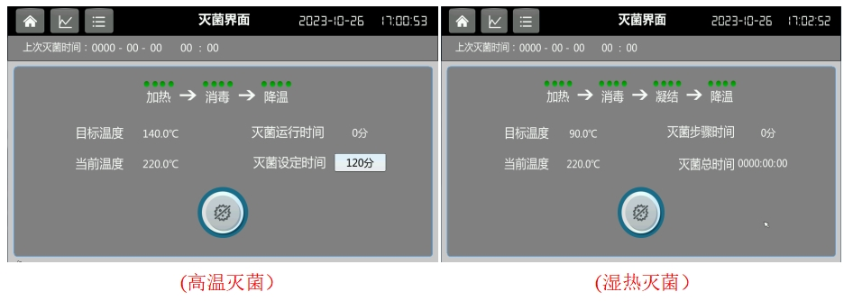
    - 湿热灭菌
湿热灭菌共4个阶段：
1)加热阶段：加热直到湿热灭菌温度，到达湿热灭菌温度后跳至消毒阶段；
2)消毒阶段：维持湿热灭菌温度，时长可设；
3)凝结阶段：维持湿热灭菌温度，底部加热管关闭，时长可设；
4)降温阶段：当温度降到湿热灭菌结束温度后灭菌运行停止。

  - 报警功能
当系统有报警发生时，蜂鸣器鸣叫提示，监视界面中的报警图标右上角的喇叭为红色，报警继电器闭合，点击可进入报警列表界面，查看报警内容如图；其中报警记录中红色字体为当前依然存在的报警，白色字体为之前存在，但当前已消失的报警；且若当前存在报警时，设备断电关机，再次上电后，之前的报警不会自行补充报警结束时间。
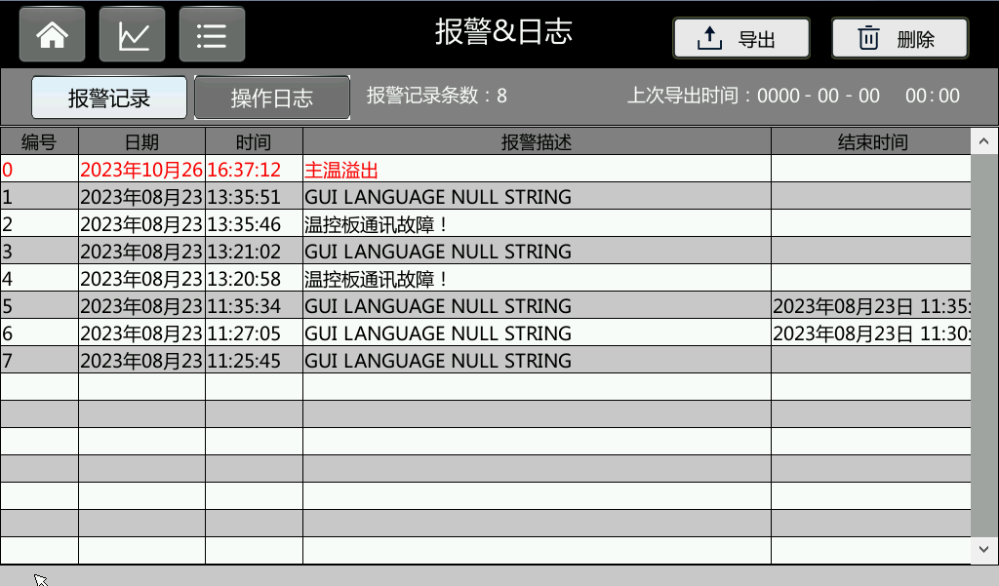
    - 按键说明
序号 | 内容 | 说明
1 | 【数据导出】按键 | U盘为连接状态时，（如果用户管理权限开启时，登录用户等级需要为维护员组及以上）可点击数据导出按钮，弹出导出数据确认对话框；再点击“确定”导出数据
2 | 【删除】按键 | 如果用户管理权限开启时，登录用户等级需要为管理员组点击会弹出是否删除报警记录弹框；
3 | 【操作日志】按键 | 点击进入【操作日志】界面；
    - 报警说明
      - 温度报警
温度报警包括【主温溢出】【主温上偏差】【主温下偏差】三种，具体如下表：
报警类型 | 报警说明
主温溢出 | 当主温传感器温度发生故障时，产生主温传感器故障报警，系统停止运行，蜂鸣器鸣叫（点击任意界面可消音）；
主温上偏差报警 | 当“主温测量值>主温设定值+超温报警偏差”时，且持续时间大于“温度报警延时”有主温上偏差报警，蜂鸣器鸣叫（点击任意界面可消音），切断加热报警继电器；
主温下偏差报警 | 当“主温欠温报警偏差”为零时，无主温下偏差报警；  当“主温测量值<主温设定值+欠温报警偏差”时，且持续时间大于“温度报警延时”有主温下偏差报警，蜂鸣器鸣叫（点击任意界面可消音）；
用户可以在【参数设置】->【温度参数】中设定【主温超温报警偏差值】【主温欠温报警偏差值】【温度报警延时】等值；
在开门状态下，不判定主温上偏差报警及主温下偏差报警，当关门后后继续判断报警；
      - 浓度报警
浓度报警包括【CO2溢出】、【CO2超浓度报警】、【CO2欠浓度报警】、【O2溢出】、【O2超浓度报警】、【O2欠浓度报警】6种，具体如下表：
报警类型 | 报警说明
浓度溢出 | 当浓度传感器温度发生故障时，产生浓度溢出报警，停止对浓度的控制，蜂鸣器鸣叫（点击任意界面可消音）；
超浓度 | 当“浓度测量值>浓度设定值+超浓度报警偏差”时，且持续大于“浓度报警延时”有超浓度报警，蜂鸣器鸣叫（点击任意界面可消音），切断充气回路；
欠浓度 | 当“浓度测量值＜浓度设定值-0.5%”时开始计时，若到达300秒后“浓度测量值≤之前浓度测量值+0.2%”，则有欠浓度报警
在开门状态下，不判定超浓度报警、欠浓度报警，当关门后继续判断报警；
      - 其他报警
报警类型 | 报警说明
开门报警 | 在运行状态下检测到的“开门时间>开门报警延时”时，有开门报警
低水位报警 | 当检测到信号为低水位信号时，有低水位报警，低水位报警每15秒检测一次
温控板通讯故障 | 当下位机与显示屏连续20秒通讯故障时，有显示屏通讯故障报警
CO2传感器通讯故障 | 当CO2传感器类型为485时，如果连续60秒没有收到传感器正确的回复信息有CO2传感器通讯故障报警
  - 操作日志
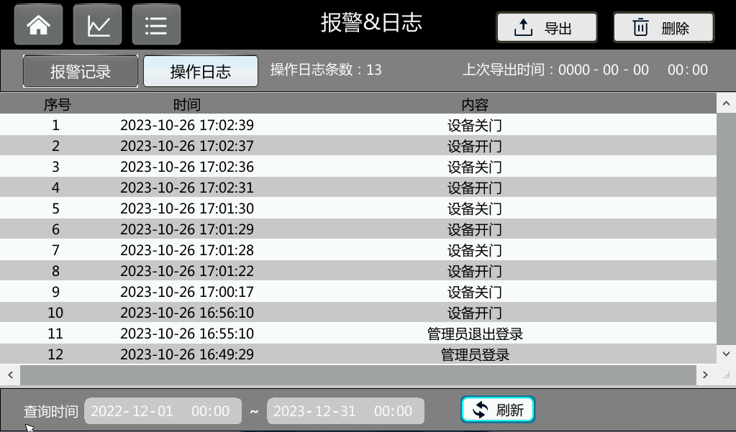
用户在【操作日志】可查看触摸屏保存的日志信息，记录的操作日志包含：修改温度/ CO2/ O2设定值改变、用户导出/删除报警记录/操作日志/历史数据、系统开启/停止运行、系统开启/停止自整定、系统开启/停止灭菌、用户登录/退出、用户添加/删除用户、系统开门/关门；

  - 实时曲线
用户在【监视界面】点击【曲线】可进入【实时曲线】界面，在实时曲线界面可以查看最近1个小时内的温度和浓度曲线图,可修改实时曲线的上下限，修改后历史曲线界面的上下限也随之改变。
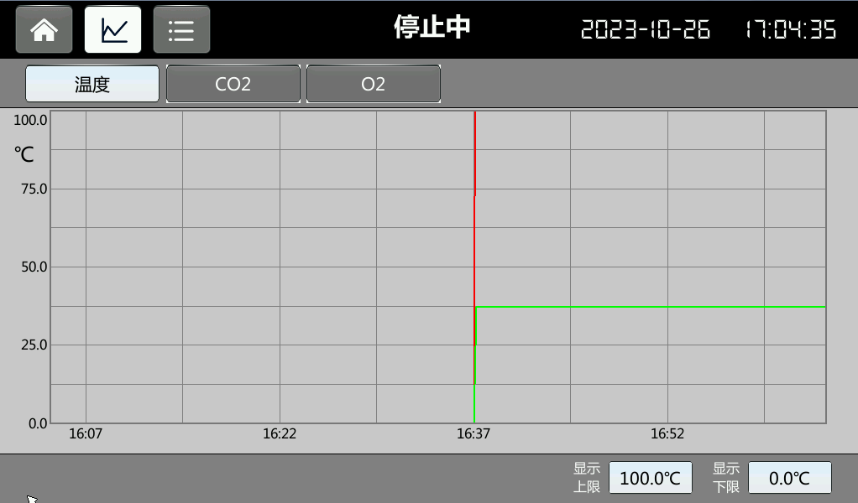

- 目录界面
用户在目录界面可以进入【模式编辑】、【历史查询】、【参数设定】、【系统设置】界面；点击右上角的实时时间可进入实时时间修改界面；
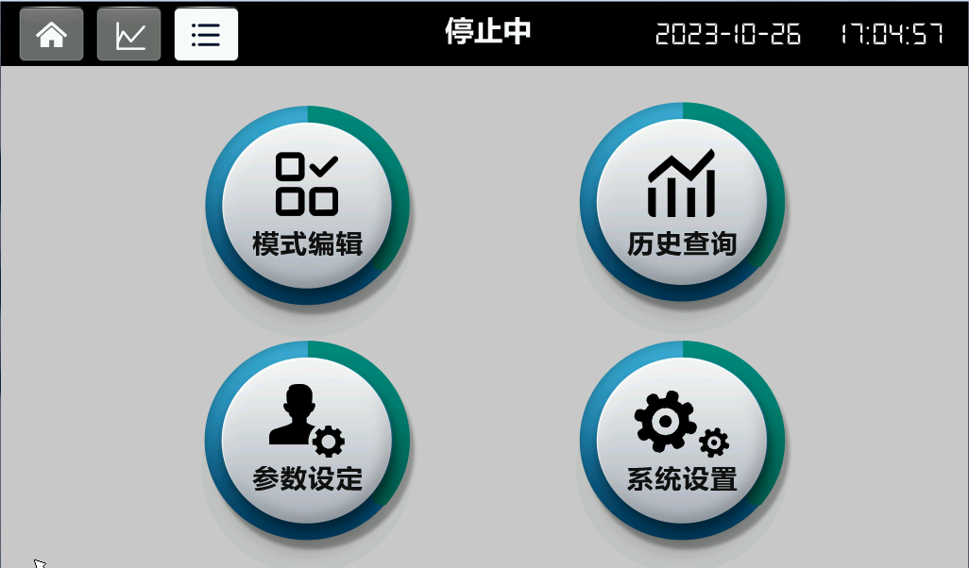

- 模式编辑
共有两种方式可进入模式设定界面：1、在监视界面点击设定值快捷进入模式编辑界面；2、在【目录界面】中点击“模式编辑”进入模式编辑界面；
系统有定值模式、程式模式两种控制模式；用户可以自己设定编辑每种运行模式中的周期（0~30）、段数（1~5）、时间（0~999:59）、温度（根据【系统设置】->【温度参数】中的“温度设定上限”决定设定范围）、CO₂浓度（0.0~20.0%）及O₂浓度（0.0~O₂设定分界点或O₂设定分界点~99.9%）；
  - 定值模式
定值模式只设定一个温度、浓度的控制点；根据【参数设定】->【时间参数】中计时模式的选择，以及时间设定值是否为0等设定，可实现下表工作方式：
时间设定值 | 计时方式 | 说明
为0 | —— | 计时时间始终为0，持续运行不停止；
不为0 | 运行计时 | 点击运行系统就开始计时，计时时间到设定时间，停止运行；
不为0 | 恒温计时 | 点击运行系统控制温度及浓度，到达恒温计时范围后开始计时，计时时间到达设定时间后，停止运行；
  - 程式模式
程式模式下，可设定多个温度、浓度控制步骤以及每个步骤的控制时间；
时间设定值 | 计时方式 | 说明
为0 | 运行计时 | 步骤时间不计时，系统直接跳转到下一段设定值继续运行，如是最后一段，则跳转到第一段，如也是最后一个周期，则运行停止；
为0 | 恒温计时 | 步骤时间不计时，系统控制温度，到达恒温计时范围后，跳转到下一段设定值继续运行，如是最后一段，则跳转到第一段，如也是最后一个周期，则运行停止；
不为0 | 运行计时 | 点击运行，步骤时间开始计时，步骤时间到达设定时间后，跳转到下一段设定值继续运行，步骤时间重新开始计时，如是最后一段，则跳转到第一段，如也是最后一个周期，则运行停止；
不为0 | 恒温计时 | 点击运行，系统控制温度，到达恒温计时范围后步骤时间开始计时，步骤时间到达设定时间后，跳转到下一段设定值继续运行，温度仍需到达恒温计时范围后步骤时间重新开始计时，如是最后一段，则跳转到第一段，如也是最后一个周期，则运行停止；

  - 操作实例
    - 定值模式
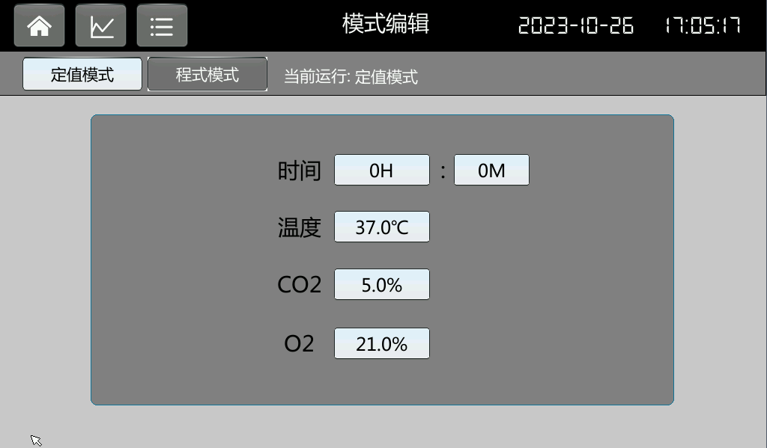
例如：设定温度37.0℃，设定浓度5.0%，持续运行不停止，设定操作流程如下：然后在【模式编辑】界面中点击【定值模式】，进入【定值模式】设定编辑界面，如下图：
序号 | 内容 | 说明
1 | 时间设定 | 点击时间文本框（时：分）设置为0:0表示一直运行
2 | 温度设定 | 点击温度文本框，设置为37.0
3 | 浓度设定 | 点击CO2浓度文本框，设置为5.0
    - 程序模式
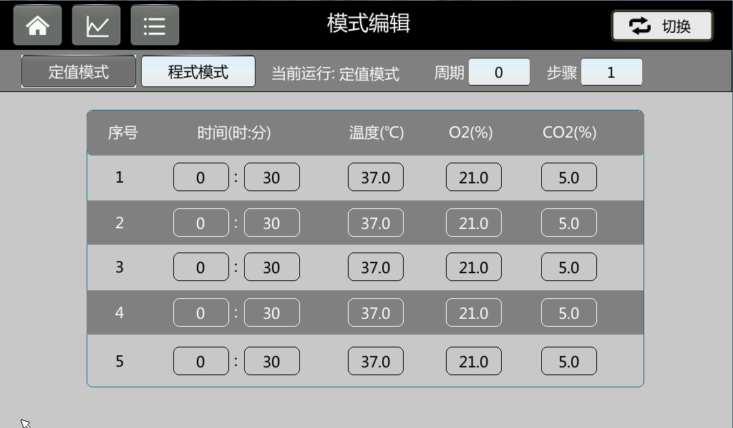
例如：设定程序模式，当温度升到25.0±0.5℃后维持1小时30分钟，浓度控制5.0%，再升到37.0℃维持1小时，浓度控制10.0%，循环运行一次即周期为1，设置如下表所示：
步骤段数 | 设定时间 | 设定温度 | 设定浓度
01段 | 1:30（1小时30分钟） | 25.0℃ | 5.0%
02段 | 1:00（1小时00分钟） | 37.0℃ | 10.0%

- 历史查询
  - 历史数据
    - 界面说明
用户进入【历史数据】界面，可查看到触摸屏保存的历史数据，存储间隔可设，点击刷新可查看最新的数据及最新的存储条数；
    - 按键说明
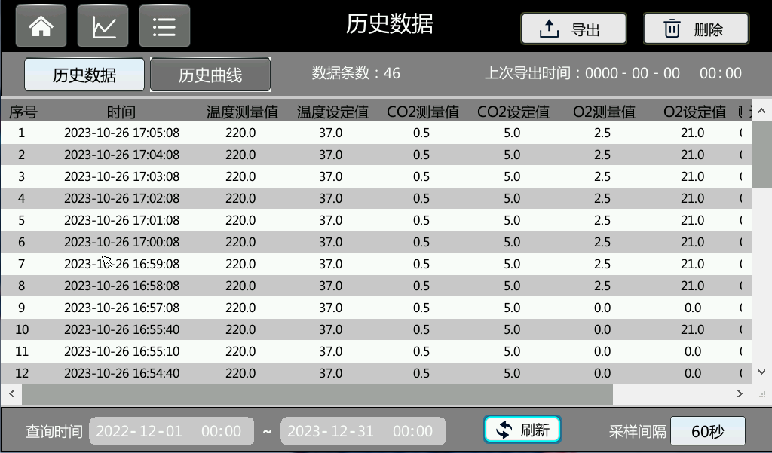
(1)
(2)
(3)
(4)
(5)

序号 | 内容 | 说明
1 | 【数据导出】按键 | U盘为连接状态时，点击数据导出按钮，弹出导出数据确认对话框；再点击“确定”导出数据
2 | 【删除】按键 | 点击弹出是否删除历史数据弹框；
3 | 【历史曲线】按键 | 点击进入【历史曲线】界面；
4 | 时间设置栏 | 点击相应文本框，设置所需查看的历史数据的起始时间和结束时间
5 | 数据记录间隔 | 点击可设置数据记录的间隔；
注：数据导出条数一次不要超过10万条，否则有可能导出失败，导出PDF格式用时约为1分钟/5千条，导出CSV格式约为5秒/1万条。

  - 历史曲线
    - 界面说明
历史曲线分为温度曲线、CO2曲线及O2曲线，用户可通过放大、缩小、左移、右移等操作来查看曲线，曲线与历史数据相对应。
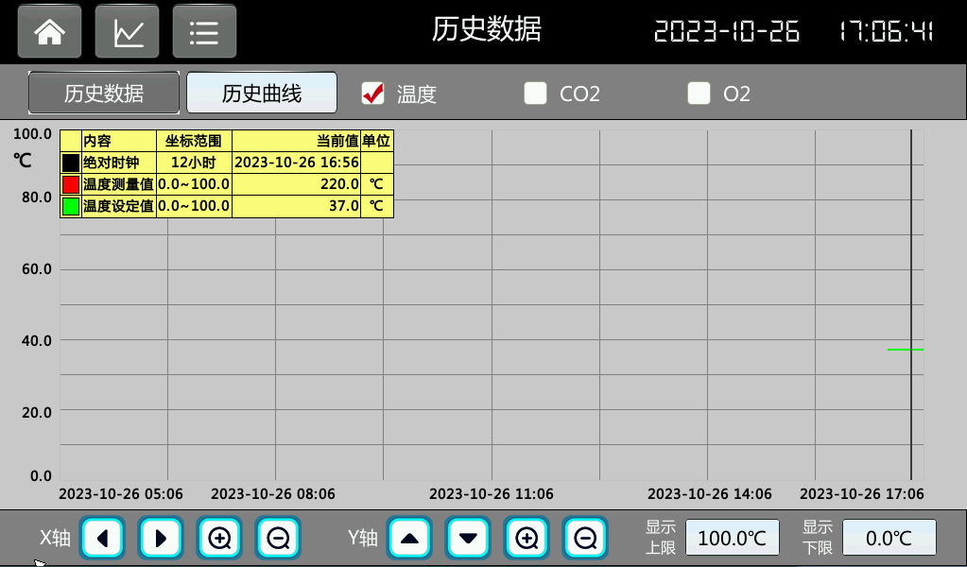
    - 按键说明
序号 | 内容 | 说明
1 | 时间轴操作 | 对时间轴的左移、右移、放大、缩小操作
2 | 测量轴操作 | 对测量轴的上移、下移、放大、缩小操作
3 | 测量轴上下限 | 设置测量轴的上下限
4 | 选择温度、CO2、O2曲线 | 选择温度、CO2或O2曲线

3、报警功能：
如果出现传感器故障，停机，开门，温度高报警或低报警以及转速故障（超过允许设定转速50转或者起动后5秒无转速显示），此时画面会出现喇叭，蜂鸣器会鸣叫，点击喇叭，可进行蜂鸣器消音，且界面出现消音喇叭，再点击消音喇叭按钮，又会启动蜂鸣器鸣叫。
4、外设：
可通过U盘，或微型打印机控制板连接保存或者打印数据。
五、保修期限
1、上海柯丽福系列产品质保期为一年，一年内出现品质故障，公司负责免费保修，超过质保期后，出现故障，实行有偿服务，收费标准按 公司规定执行；
2、免费保修仅限于正常使用下有效，私自拆装或维修、部件的自然磨损、不当使用或安装、自然灾害等非产品本身的原因等均不在免费保修范围；
3、客户凭保修卡、发票保修，请购买时务必详细填写保修卡并加盖销售点印章，凡不能提供有效保修凭据的客户，则按出厂日期外加一个月计算保修期。
4、 对于本机的安装、使用及维护中出现的问题，欢迎来函询问。公司服务热线400-879-8729，网址www.Keelyfiqi.com。

六.装箱单
装箱单
KLF-175二氧化碳培养箱 1 台
名称 | 数量
使用说明书 | 一份
合格证书 | 一份
3M电源线 | 一根
保修卡 | 一份
CO2减压阀 | 一个

七.保修单
保修单
用户姓名 |  | 电话
用户地址
产品型号
产品编号
生产日期
维修日期 | 故障及检修情况记录 |  |  | 修理人员签名
注意：请妥善保存此单，并在维修时出示。

